小学数学西南师大课标版二年级上册
第六单元第二节 除法的初步认识 第1课时活动设计
科目版本 | 小学数学 西南师大版 二年级上册
章 节 | 第六单元第二节
课 名 | 除法的初步认识 第1课时
学习目标 | 1. 理解平均分与除法之间的联系，初步理解除法的意义。  2. 掌握除法算式的读法和写法，知道各部分的名称。  3. 体会除法与生活的密切联系，激发学习学习数学的兴趣。  教学重点：理解平均分与除法之间的联系。
具体环节设计
教学环节 |  | 内 容
1. 教师上课
1.1谈话导入 |  | 前面我们学习了分一分、平均分，这为我们学习除法打下基础。今天我们就来认识除法。
1.2探究新知 |  | （1）小明家来了客人，妈妈让小明把8个桃子平均放在4个盘子里。每盘放几个？    用一个算式把分的过程表示出来。
 |  | （2）8÷4=2表示什么意思？介绍除号的名称、写法和读法。
（3）爸爸拿出12个苹果，让小明3个1盘，可以分成几盘？
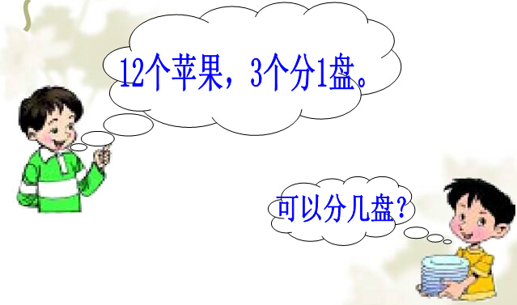
用一个除法算式来表示平均分的过程。明白除法各部分的名称和表示的意义。
1.3 课堂活动 |  | 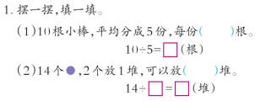
 |  | 
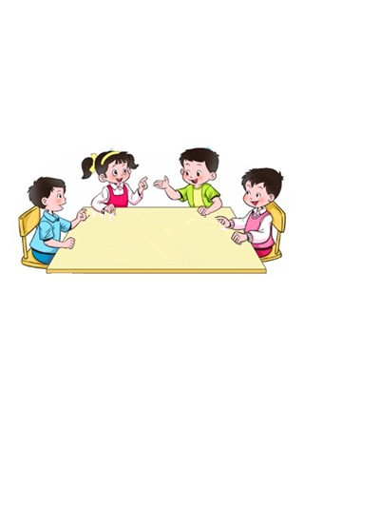
课堂小结：今天我学到了……
1.4拓展练习 |  | 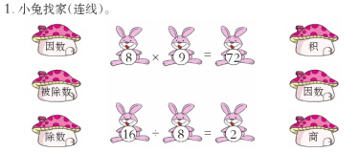
 |  | 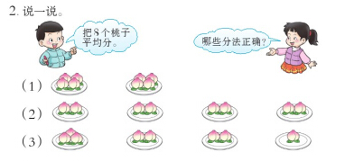
 |  | 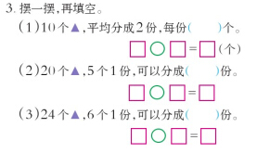
2. 学生自学
2.1 跟我学 |  | 视频部分  义务教育教科书《数学》(西南师大版)  除法的初步认识1  二年级上册  学习目标：  1. 理解平均分与除法之间的联系，初步理解除法的意义。  2. 掌握除法算式的读法和写法，知道各部分的名称。  3. 体会除法与生活的密切联系，激发学习学习数学的兴趣。  教学重点：理解平均分与除法之间的联系。
2.2 跟我练 |  | 圈一圈，填一填。  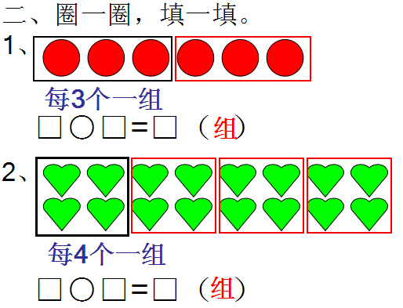
 |  | 答案：6÷3=2 16÷4=4
3．常见问题
如何让学生理解除法的意义？
答：首先通过除号表示的意思，强化除号就是平均分，它的前面表示被分的总数，后面是分的要求；其次通过具体的情境让学生操作分一分，再列算式，最后从算式再回到表示的意思；最后通过被除数、除数、商表示的意思，得以突破。

